BÁO CÁO KẾT QUẢ THỰC HÀNH BÀI 1: CÀI ĐẶT VÀ KHỞI TẠO NODE.JS
Môn học: Lập trình Node.js | Bài thực hành số 01
1. Tóm tắt yêu cầu và Kết quả cài đặt
Thành phần | Lệnh kiểm tra | Phiên bản / Kết quả
Node.js (LTS) | node -v | v26.13.0
npm (Node Package Manager) | npm -v | 11.20.0

2. Mã nguồn chương trình (hello.js / MyFirstNode.js)
var http = require('http');
http.createServer(function (req, res) {
res.writeHead(200, {'Content-Type': 'text/html; charset=utf-8'});
res.end('Hello World! Chào mừng đến với ứng dụng Node.js đầu tiên của tôi.');
}).listen(8080);
console.log('Server đang chạy tại http://localhost:8080');

3. Mô tả quy trình thực thi và Kết quả minh chứng
• Khởi chạy ứng dụng: Sử dụng Terminal/PowerShell điều hướng tới thư mục dự án (cd Bai01) và thực thi lệnh node MyFirstNode.js (hoặc hello.js). Terminal phản hồi dòng thông báo: Server đang chạy tại http://localhost:8080.
• Kiểm tra giao diện web: Mở trình duyệt web và truy cập địa chỉ http://localhost:8080. Trình duyệt hiển thị chính xác chuỗi văn bản: "Hello World! Chào mừng đến với ứng dụng Node.js đầu tiên của tôi."
4. Hình ảnh minh chứng
Hình 1: Kết quả kiểm tra phiên bản Node.js, npm và khởi chạy Server trên Terminal.
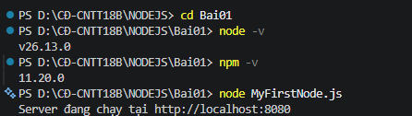
Hình 2: Giao diện trang web hiển thị nội dung chào mừng tại http://localhost:8080.


